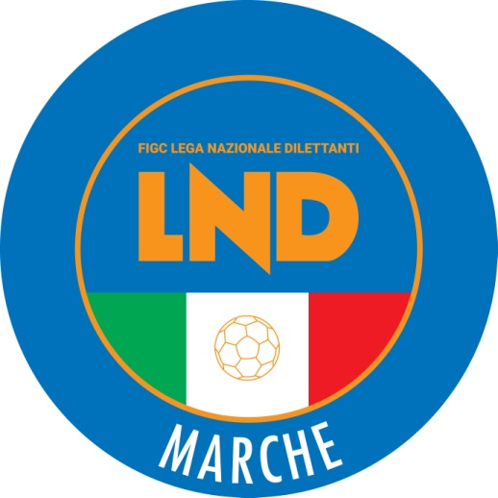 | Federazione Italiana Giuoco Calcio  Lega Nazionale Dilettanti  COMITATO REGIONALE MARCHE  Via Schiavoni, snc - 60131 ANCONA  CENTRALINO: 071 285601 - FAX: 071 28560403  sito internet: www.figcmarche.it  e-mail: cr.marche01@lnd.it  pec: marche@pec.figcmarche.it
Stagione Sportiva 2025/2026

Comunicato Ufficiale N° 183 del 12/03/2026
SOMMARIO

SOMMARIO 1
COMUNICAZIONI DELLA F.I.G.C. 1
COMUNICAZIONI DELLA L.N.D. 1
COMUNICAZIONI DEL COMITATO REGIONALE 1
Modifiche al programma gare del 15/03/2026 2
NOTIZIE SU ATTIVITÀ AGONISTICA 2

COMUNICAZIONI DELLA F.I.G.C.

COMUNICAZIONI DELLA L.N.D.

CU n. 337 del 12.03.2026 LND
Si trasmette, in allegato, il CU in epigrafe inerente la fase nazionale della Coppa Italia Dilettanti Eccellenza 2025/2026.

COMUNICAZIONI DEL COMITATO REGIONALE

INDICAZIONI PER VERSAMENTO AMMENDE

Il versamento delle somme relative alle ammende comminate con il presente Comunicato Ufficiale deve essere effettuato entro 10 GIORNI LAVORATIVI DALLA DATA DI PUBBLICAZIONE DEL CU a favore di questo Comitato Regionale mediante bonifico bancario da versare alle seguenti coordinate:
BNL – ANCONA
Beneficiario: F.I.G.C. Lega Nazionale Dilettanti
IBAN: IT 81 E 01005 02600 0000 0000 8868
Eventuali reclami con richieste di copia dei documenti ufficiali avverso le decisioni assunte con il presente Comunicato dovranno essere presentati, ai sensi dell’art. 76 C.G.S., alla:
F.I.G.C. – Corte Sportiva di Appello Territoriale
Via Schiavoni, snc – 60131 ANCONA (AN)
PEC: csat-tft@pec.figcmarche.it
Il pagamento del contributo di reclamo dovrà essere effettuato:
- Tramite Addebito su Conto Campionato
- Tramite Assegno Circolare Non Trasferibile intestato al Comitato Regionale Marche F.I.G.C. – L.N.D.
- Tramite Bonifico Bancario IBAN FIGC: I IT 81 E 01005 02600 0000 0000 8868

Modifiche al programma gare del 15/03/2026

CAMPIONATO UNDER 17 FEMMINILE II FASE

Visti gli accordi societari intervenuti le sottoindicate gare vengono disputate nel modo seguente:
ASCOLI CALCIO 1898 FC SPA/VILLA MUSONE CALCIO, del 14.03.2026 campo “Picchio Village” di Aacoli Piceno

CAMPIONATO UNDER 15 FEMMINILE II FASE

La gara U. MANDOLESI/F.C. SAMBENEDETTESE, erroneamente anticipata nel CU n. 182 del 11.03.2026 a sabato 14.03.2026 ore 17,30, viene disputata, domenica 15.03.2026 ore 10,30.

CAMPIONATO UNDER 15 GIOVANISSIMI REGIONALI

Visti gli accordi societari intervenuti le sottoindicate gare vengono disputate nel modo seguente:
GIOVANE ANCONA CALCIO/SANTA MARIA APPARENTE inizia ore 11,00

NOTIZIE SU ATTIVITÀ AGONISTICA

UNDER 17 FEMMINILE II FASE
RISULTATI

RISULTATI UFFICIALI GARE DEL 11/03/2026
Si trascrivono qui di seguito i risultati ufficiali delle gare disputate

GIRONE B - 4 Giornata - A
C.F. MACERATESE A.S.D. | - ASCOLI CALCIO 1898 FC SPA | 1 - 9

Le ammende irrogate con il presente comunicato dovranno pervenire a questo Comitato entro e non oltre il 23/03/2026.

Pubblicato in Ancona ed affisso all’albo del Comitato Regionale Marche il 12/03/2026.

Il Segretario  (Angelo Castellana) | Il Presidente  (Ivo Panichi)

